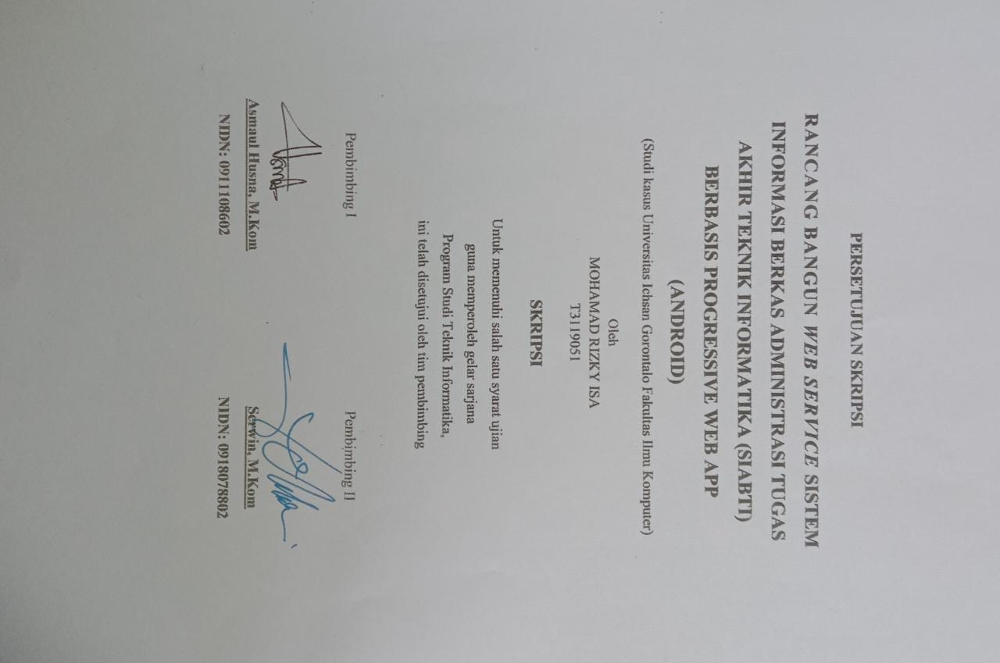

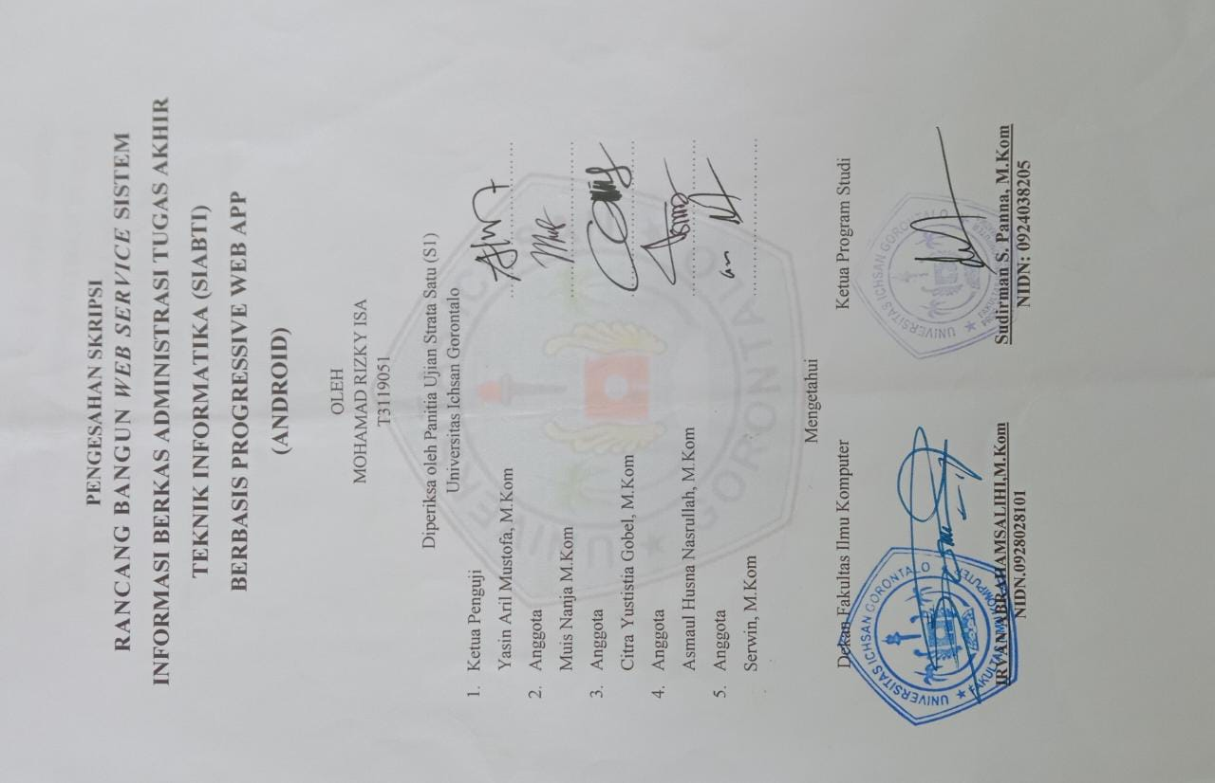

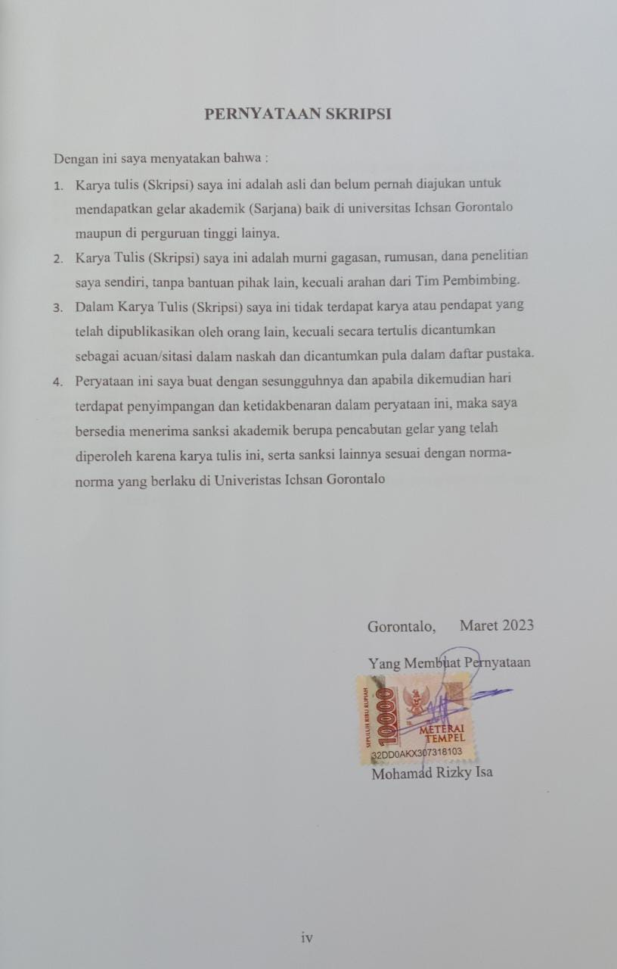

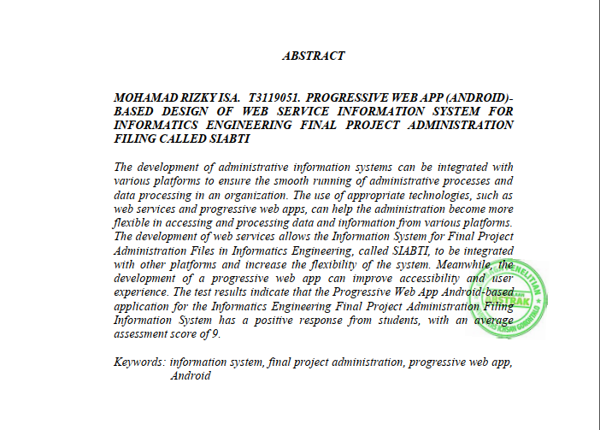

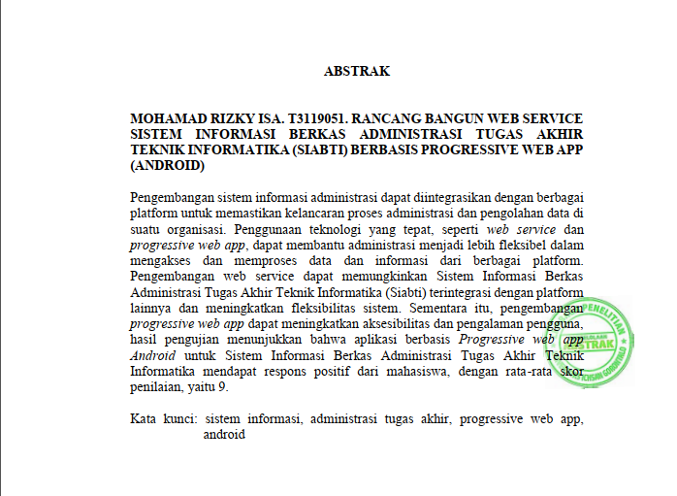

KATA PENGANTAR

Puji dan syukur penulis panjatkan kepada Allah SWT atas segala rahmatnya sehingga dapat menyelesaikan Skripsi ini yang berjudul “Rancang Bangun Web Service Sistem Informasi Berkas Administrasi Tugas Akhir Teknik Informatika (SIABTI) Berbasis Progressive Web App”. Untuk memenuhi salah satu syarat Ujian Akhir guna memperoleh gelar Sarjana Komputer pada Program Studi Teknik Informatika, Fakultas Ilmu Komputer, Universitas Ichsan Gorontalo.
Penulis menyadari sepenuhnya bahwa Skripsi ini tidak mungkin terwujud tanpa bantuan dan dorongan dari berbagai pihak. Untuk itu dengan segala keikhlasan dan kerendahan hati, penulis mengucapkan banyak terimakasih kepada:
- Ibu Dr. Juriko Abdussamad, M.Si, selaku ketua Yayasan Pengembangan Ilmu Pengetahuan dan Teknologi (YPIPT) Ichsan Gorontalo.
- Bapak Dr. Abdul Gaffar La Tjokke, M.Si, selaku Rektor Universitas Ichsan Gorontalo.
- Bapak Irvan A Salihi, M.Kom, Selaku Dekan Fakultas Ilmu Komputer Universitas Ichsan Gorontalo.
- Bapak Sudirman Melangi, M.Kom, selaku Wakil Dekan I Bidang Akademik dan Bidang Kemahasiswaan Fakultas Ilmu Komputer Universitas Ichsan Gorontalo.
- Ibu Irma Surya Kumala Idris, M.Kom, selaku Wakil Dekan II Bidang Administrasi Umum dan Keuangan Fakultas Ilmu Komputer Universitas Ichsan Gorontalo.
- Bapak Sudirman S. Panna, M.Kom, selaku Ketua Jurusan Teknik Informatika Fakultas Ilmu Komputer Universitas Ichsan Gorontalo.
- Ibu Asmaul Husnah, M.Kom, selaku Pembimbing I, yang selalu membantu atau membimbing penulis untuk menyelesaikan penelitian ini.
- Bapak Serwin, M.Kom, selaku Pembimbing II, yang selalu membantu atau membimbing penulis untuk menyelesaikan penelitian ini.
- Teristemewa Kepada Keluarga saya. Tanpa Cinta dari Keluarga mungkin skripsi ini tidak dapat diselesaikan.
- Rekan-rekan Angkatan 2019 dan senior-senior saya, yang telah banyak memberikan bantuan dan dukungan sangat besar kepada saya.
- Semua pihak yang ikut membantu dalam menyelesaikan usulan
penelitian ini yang tak sempat penulis sebutkan satu-persatu.
Penulis menucapkan terima kasih banyak kepada semua pihak yang telah membantu dalam menyusun Skripsi ini sehingga Skripsi ini dapat terselesaikan. Penulis mengharapkan saran dan kritik sehingga usulan penelitian ini dapat memberikan manfaat bagi bidang pendidikan serta bisa dikembangkan lagi lebih lanjut.

Gorontalo, Maret, 2023

Penulis

DAFTAR ISI
PERSETUJUAN SKRIPSI ii
PENGESAHAN SKRIPSI iii
PERNYATAAN SKRIPSI iv
ABSTRAK v
KATA PENGANTAR ix
DAFTAR ISI ixx
DAFTAR GAMBAR xi
DAFTAR TABEL xiii
BAB I PENDAHULUAN 1
1.1 Latar Belakang 1
1.2 Identifikasi masalah 2
1.3 Rumusan Masalah 2
1.4 Tujuan Penelitian 3
1.5 Manfaat Penelitian 3
BAB II LANDASAN TEORI 4
2.1 Tinjauan Studi 4
2.2 Tinjauan Pustaka 5
2.2.1 Web Service 5
2.2.2 REST 6
2.2.3 Progressive Web App (PWA) 6
2.2.4 SPA (Singgle Page Application) 7
2.2.5 Pengembangan Sistem 7
2.2.6 Analisis Sistem 8
2.2.7 Desain Sistem 11
2.2.8 Konstruksi Sistem 11
2.2.9 Pengujian Sistem 12
2.3 Kerangka Pikir 12
BAB III METODE PENELITIAN 13
3.1 Jenis Metode,Objek, Waktu, dan Lokasi Penelitian 13
3.2 Pengembangan Sistem 13
3.2.1 Analisis Sistem 14
3.3.1 Desain Sistem 14
3.3.2 Konstruksi Sistem 15
3.3.3 Pengujian Sistem 15
BAB IV HASIL PENELITIAN 16
4.1 Hasil Pengumpulan Data 16
4.2 Hasil Pengembangan Sistem 16
4.2.1 Perancangan Aplikasi 16
4.2.2 Desain Antar Muka 16
4.2.2 Desain Arsitektur 18
4.3 Hasil Pengujian Sistem 20
4.3.1 Pengujian Black Box 20
4.3.2 Pengujian User Acceptance Test 23
BAB V PEMBAHASAN 27
5.1 Implementasi Sistem 27
5.2 Implementasi Web Service 27
5.3 Implementasi Antar Muka berbsis PWA 28
5.3.1 Tampilan Layar Depan (FlashScreen) 29
5.3.2 Tampilan Login 29
5.3.2 Tampilan Menu Berkas Proposal 30
5.3.2 Tampilan Profile 32
BAB VI PENUTUP 33
6.1 Kesimpulan 33
6.2 Saran 33
DAFTAR PUSTAKA 34
LAMPIRAN 34

DAFTAR GAMBAR

Gambar 2. 1 Kerangka Pikir 12
Gambar 3. 1 Sistem yang diusulkan 13
Gambar 4. 1 Perancangan Diagram Use Case 16
Gambar 4. 2 Rancangan Main Menu 17
Gambar 4. 3 Rancangan Menu Upload Proposal 17
Gambar 4. 4 Rancangan Menu Profile 18
Gambar 4. 5 Design Arsitektur Web Service 18
Gambar 4. 6 Design Arsitektur Progresive Web App 19
Gambar 5. 1 Tampilan Layar Depan (FlashScreen) 29
Gambar 5. 2 Tampilan Login Siabti 29
Gambar 5. 3 Tampilan Main Menu Siabti 30
Gambar 5. 4 Tampilan Menu Berkas Proposal 30
Gambar 5. 5 Tampilan Fitur Manage pada menu Upload Proposal 31
Gambar 5. 6Tampilan Fitur Upload pada menu Upload Proposal 31
Gambar 5. 7 Tampilan Menu Profile 32

DAFTAR TABEL

Tabel 2. 1 Penelitian Terkait 4
Tabel 2. 2 Simbol Use Case Diagram 9
Tabel 2. 3 Simbol Activity Diagram 10
Tabel 4. 1 Hasil Pengujian Blackbox 23
Tabel 4. 2 Opsi Jawaban dan bobot Pengujian UAT 24
Tabel 4. 3 Format Opsi Jawaban dan Bobot pada pengujian 24
Tabel 4. 4 Data Jawaban Kuisioner Aplikasi Siabti berbasis PWA 25
Tabel 4. 5 Data Jawaban Kuisioner Aplikasi Siabti berbasis PWA 26
Tabel 5. 1 Spesifikasi Perangkat 27
Tabel 5. 2 Spesifikasi Endpoint Api dari Web Service 27

BAB I

PENDAHULUAN

Latar Belakang
Pengembangan sistem administrasi yang dapat beroperasi di berbagai platform menjadi sangat penting untuk memastikan kelancaran proses bisnis dan pengolahan data di suatu organisasi. Dalam hal ini, pengembangan multi platform dapat membantu organisasi untuk lebih fleksibel dalam mengakses dan memproses data serta informasi dari berbagai sumber, sehingga dapat meningkatkan efisiensi dan produktivitas kerja. Dengan demikian, pengembangan multi platform menjadi suatu hal yang tidak bisa diabaikan dalam era perkembangan teknologi informasi yang pesat seperti sekarang ini.
SIABTI (Sistem Informasi Berkas Tugas Akhir Teknik Informatika) adalah sebuah sistem yang dimana mahasiswa dapat melakukan upload berkas persyaratan Proposal Maupun Skripsi, bukan cuman itu SIABTI juga dapat sebagai jembatan penghubung Antara mahasiswa dengan administrasi kampus dan fakultas. dalam hasil observasi yang telah dilakukan di Universitas Ichsan Gorontalo Fakultas Ilmu Komputer pada aplikasi SIABTI (Sistem Informsi Administrasi Berkas Tugas Akhir Informatika) ditemukan bahwa website yang selama ini aktif dioperasikan, masih menggunakan web native atau web yang hanya bisa digunakan dalam satu platform saja. Sehingga untuk integrasi dengan platform lainya akan sangat sulit. dan hanya bisa diakses Ketika memiliki koneksi internet yang cukup kuat. Dan ketika pengguna berada di tempat minim jaringan, maka akan sangat lambat.
Oleh karena itu untuk mengatasi masalah tersebut dibutuhkan sebuah teknologi web yang telah mengikuti perkembangan kemajuan teknologi informasi, yang pertama membuat sebuah service yang dapat di integrasikan dengan platform mobile dengan fungsi utamanya yaitu sebagai jembatan pertukaran informasi dalam bentuk request, dan yang kedua membuat sebuah sistem berbasis mobile dengan arsitekture website moderen. dengan kinerja yang handal dan cepat, dalam pengaksesan dan minimnya penggunaan Storage membengkak pada perangkat pengguna serta dapat berjalan dalam keadaan jaringan kurang stabil dan bekerja layaknya aplikasi mobile native.[1] Karena PWA dikembangkan menggunakan Service Workers, yaitu teknologi JavaScript yang berjalan di latar belakang dan memungkinkan aplikasi untuk mengambil konten dan data dari cache daripada harus terus memuat ulang dari server. Ini memungkinkan aplikasi untuk tetap berfungsi bahkan ketika jaringan tidak stabil. Selain itu, PWA juga menggunakan Web App Manifest, yaitu file JSON yang memberikan informasi tentang aplikasi seperti nama, ikon, deskripsi, dan orientasi layar yang diinginkan, sehingga aplikasi dapat terlihat dan berfungsi seperti aplikasi native pada perangkat pengguna dan dapat meningkatkan kinerja aplikasi.[1] Web service juga memungkinkan aplikasi untuk mengakses layanan yang ditawarkan oleh aplikasi lain, seperti layanan autentikasi, layanan pembayaran, dan lain-lain. Ini memungkinkan aplikasi untuk mengintegrasikan fitur dan layanan tambahan tanpa harus mengembangkannya sendiri.[2] Dengan demikian, teknologi yang akan digunakan untuk merancang system ini yaitu mengunakan teknologi layanan Web Service dan Progressive Web App (Android) Sistem ini akan dirancang menggunakan tools Visual Studio Code sebagai code editor. untuk Web Service nya menggunakan Bahasa PHP dengan Framework Codeigniter. sedangkan untuk Progressive web App (Android) menggunakan Framework Moderen VUE JS dan database MYSQL. Berdasarkan uraian tersebut, maka penulis mengangkat judul “Rancang Bangun Web Service SIABTI Berbasis Progressive Web App (Android)” (Studi Kasus: Universitas Ichsan Gorontalo Fakultas Ilmu Komputer).

Identifikasi masalah
Berdasarkan latar belakang yang telah diuraikan di atas maka dengan ini penulis mengidentifikasi permasalahan yang ada pada tempat penelitan yaitu : kurangnya system terdistribusi serta kurangnya kinerja pada system berbasis website SIABTI (Sistem Informasi Administrasi Berkas Tugas Akhir Teknik Informatika) di Universitas Ichsan Gorontalo Fakultas Ilmu Komputer.

Rumusan Masalah
Berdasarkan identifikasi masalah diatas, maka dapat dirumuskan masalah penelitian sebagai berikut:
- Bagaimana mengembangkan Sistem Informasi Berkas Administrasi Tugas Akhir Teknik Informatika dengan menggunakan teknologi Web Service dan Progresive Web App ?
- Bagaimana respon mahasiswa terhadap Sistem Informasi Berkas Administrasi Tugas Akhir Teknik Informatika yang telah menerapkan teknologi web service dan PWA ?

Tujuan Penelitian
Adapun tujuan dari pembuatan perangkat lunak ini antara lain adalah :
- Untuk menghasilkan Sistem Informasi Berkas Administrasi Tugas Akhir Teknik Informatika dengan menggunakan teknologi Web Service dan Progresive Web App
- Untuk mengetahui respon mahasiswa terhadap Sistem Informasi Berkas Administrasi Tugas Akhir Teknik Informatika yang telah menerapkan teknologi web service dan PWA.

Manfaat Penelitian
- Manfaat Teoritis
Dapat memberikan suatu referensi yang baru bagi dunia akademis khususnya pada penelitian pengembangan siste informasi menggunakan teknologi Web Service dan Progressive Web App.
- Manfaat Praktis
Sumbangan Pemikiran, karya, bahan pertimbangan, atau solusi bagi Instansi Perusahaan dalam mengembangkan websitenya.

BAB II

LANDASAN TEORI

Tinjauan Studi
Berikut ini merupakan beberapa penelitian yang pernah dilakukan sebelumnya yang berkaitan dengan penelitian ini :
Tabel 2. 1 Penelitian Terkait
NO | PENELITI | JUDUL | HASIL
1 | Setiawan, Dedi (2020) | Progressive Web Apps (Pwa) Untuk Aplikasi Penjadwalan Seminar Dan Skripsi(Studi Kasus : Stmik Akakom Yogyakarta) | Dengan adanya teknologi PWA (Progressive Web Apps) halaman website yang diakses dapat berjalan dengan baik dan efisien pada perangkat manapun seperti smartphone, tablet, laptop maupun komputer desktop. Aplikasi akan menyesuaikan dengan kebutuhan layar perangkat yang mengakses aplikasi sehingga porsi tampilan yang disajikan sesuai dengan kebutuhan layar dari perangkat tersebut
2 | Muhammad Hervian (2022) | Analisis Strategi Caching Progressive Web App Untuk Mengukur Keefektifan Kinerja Platform Website | Hasil penelitian dan pengujian program service worker beserta tiga strategi manajemen cache yang dipakai, dapat disimpulkan bahwa strategi yang efektif dan efisien dalam kecepatan menampilkan halaman website Halal2Us adalah cache first network fallback karena membutuhkan waktu 327ms dalam keadaan jaringan normal dan membutuhkan 665 ms
NO | PENELITI | JUDUL | HASIL
 |  |  | dalam keadaan jaringan offline. Ketiga strategi ini telah efektif untuk menampilkan halaman website dengan waktu yang dihasilkan. Penggunaan memori dari ketiga strategi tersebut sebagian besar membutuhkan rata - rata 2.9MB.
3 | Romi Choirudin, Ahmat Adil (2020) | Implementasi Rest Api Web Service Dalam Membangun Aplikasi Multiplatform Untuk Usaha Jasa | Dari pembahasan tersebut dapat disimpulkan WebService API dengan arsitektur REST berhasil mencapai tujuannya,dimana dapa digunakan untuk membuat Aplikasi multi-platform dengan data yang kaya Terintegrasi.

Tinjauan Pustaka

Web Service
Web Service merupakan perangkat lunak yang dikembangkan untuk mendukung Interaksi antar mesin melalui jaringan. Web Service menyediakan interface yang memungkinkan aplikasi yang dikembangkan dapat berinteraksi dengan berbagai jenis perangkat lunak yang memiliki platform dan sistem operasi yang sama ataupun berbeda[2].
Web Service memiliki tiga komponen utama, antara lain :
- Service Provider, merupakan pemilik web service yang berfungsi menyediakan kumpulan operasi dari web service.
- Service Requestor, merupakan aplikasi yang bertindak sebagai klien dari web service yang mencari dan memulai interaksi terhadap layanan yang disediakan.
- Service Registry, merupakan tempat di mana service provider mempublikasikan layanannya

Representational State Exchange (REST)
Representational State Exchange dapat berupa seperangkat standar teknik yang mengirimkan informasi melalui antarmuka standar seperti HTTP. REST API bekerja seperti aplikasi web biasa. Klien dapat mengirim permintaan ke server melalui konvensi HTTP dan setelah itu server bereaksi kembali ke klien. REST dibuat oleh Roy Handling yang merupakan Co-Founder dari Apache HTTP Server Project[2] Adapun beberapa keunggulan yang dimiliki oleh REST :
- REST menyediakan infrastruktur yang bagus dalam proses caching melalui metode HTTP GET.
- REST memisahkan perspektif server dan client melalui interaksi yang menggunakan HTTP.
- REST dapat mengembalikan respons dalam format yang beragam dan sesuai dengan permintaan client.
- REST dapat dikembangkan menggunakan bahasa pemrograman manapun selama bahasa tersebut dapat membuat permintaan berbasis web atau HTTP.
- REST cocok digunakan pada aplikasi perangkat bergerak.

Progressive Web App (PWA)
Pada dasarnya teknologi Progressive Web App (PWA) bekerja layaknya aplikasi berbasis web pada biasanya, yang membedakan PWA dengan aplikasi website lainnya adalah PWA yang bekerja dengan konektivitas yang independen. Artinya, aplikasi progressive web app dapat bekerja pada jaringan yang kurang stabil dengan adanya service worker [3], selain itu progressive web app juga menggunakan teknologi instant loading yang membuat aplikasi website tersebut berjalan dengan cepat, Screenhome dimana aplikasi website tersebut dapat dijadikan icon pada dekstop atau homescreen.
Beberapa ini komponen yang terdapat dalam PWA
1. Service Worker
Service worker Komponen ini merupakan skrip pada web browser yang ditulis dengan menggunakan bahasa pemrograman dengan Javascript. Pada service worker dapat memberi manfaat berupa menampilkan resource sehingga tetap dapat diakses dalam keadaan koneksi internet yang tidak stabil.
2. Cache
Cache menjadi tempat resource untuk memberikan tampilan pada saat jaringan tidak stabil.

3. Progressive Enhancement
Progressive Enhancement Pada komponen ini memberikan pendekatan terhadap pengembangan web yang dimulai dengan fitur-fitur umum pada web browser.
4. PWA Architecture style
PWA Architecture style Pendekatan komponen ini berpengaruh pada performa dari website, yang mempengaruhi back end dari website tersebut.

Singgle Page Application (SPA)
Single Page Application (SPA) adalah aplikasi web yang muat pada satu halaman web dengan aktivitas yang energik tanpa menghidupkan kembali halaman (page refresh). Interaksi Aplikasi Halaman Tunggal Aplikasi dapat diurus tanpa datang ke server, dan dapat ditingkatkan eksekusinya dalam beberapa cara seperti pengaturan waktu, penggunaan AJAX, navigasi yang mudah ke halaman dan sebagainya. Klien kesimpulan conclusion client akan lebih nyaman, karena sangat mudah untuk dijelajahi atau dijelajahi melalui halaman web dan saluran konten yang beragam. Penerapan inovasi Single Page Application (SPA) yang digunakan ditujukan untuk mengurangi beban kerja server ketika permintaan informasi dari klien terjadi,[3] dan meminimalkan pemanfaatan sumber daya oleh server. Perbandingan Halaman Web Non-SPA dengan menggunakan pedoman kerja SPA.

Pengembangan Sistem
2.2.5.1 System Development Life Cycle
System Development Life Cycle (SDLC) adalah metodologi klasik yang digunakan untuk mengembangkan, memelihara dan menggunakan sistem informasi. Siklus hidup sistem itu sendiri merupakan metodologi, tetapi polanya lebih dipengaruhi oleh kebutuhan untuk mengembangkan sistem yang lebih cepat[4].

1. Planing
Planning Merupakan tahap awal dari pengembangan sistem, tahap ini bertujuan untuk mengidentifikasi dan memprioritaskan sistem informasi apa yang akan dikembangkan, sasaran-sasaran yang ingin dicapai, jangka waktu pelaksanaan serta mempertimbangkan dana yang tersedia dan siapa yang melaksanakan.
2. Analysis
Analysis adalah penelitian atas sistem yang telah ada dengan tujuan untuk merancang system baru atau memperbaharui system yang sudah ada.
3. Design
Design system adalah penentuan proses dan data yang diperlukan oleh system baru. Jika system ini berbasis komputer, rancangan dapat menyerta kan spesifikasi jenis peralatan yang akan digunakan.
4. Implementation
Implementation merupakan kegiatan memperoleh dan mengintegrasikan sumber daya fisik dan konseptual yang menghasilkan suatu sistem yang bekerja. Pada tahapan ini dilakukan beberapa hal yaitu: Coding, Testing, Instalasi. Dan Output dari tahapan ini adalah : source code, prosedur, pelatihan.

Analisis Sistem
2.2.6.1 Unfied Modeling Langguange(UML)
Dikatakan bahwa UML dapat menjadi teknik untuk membangun kerangka kerja berorientasi objek dan digunakan sebagai perbaikan kerangka kerja belakang sehingga dapat digunakan untuk menunjukkan, melaporkan, dan membangun program [5].
1. Use Case Diagram
Use Case Diagram adalah sebuah model dalam perilaku kerangka kerja data yang sedang dikerjakan oleh kerangka kerja. Dalam menggambarkan kasus penggunaan ada hubungan satu atau beberapa karakter di layar dari kerangka informasi yang telah dilakukan. Adapun kerja kasus pemanfaatan adalah dapat memberikan data seputar peran yang terkandung dalam kerangka kerja data dan hanya individu tertentu yang berhak mengakses kapasitas kantor kerangka kerja[5].
Tabel 2. 2 Simbol Use Case Diagram [14]
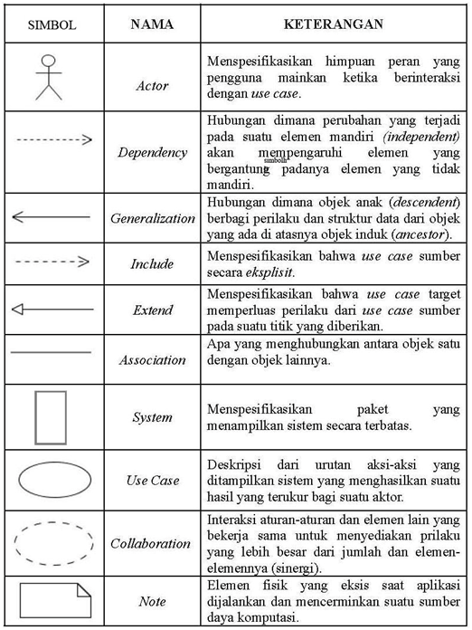
2. Activity Diagram
Diagram Aktivitas atau Activity Diagram menampilkan alur kerja atau workflow dalam menggambarkan suatu tahapan dalam suatu kerangka kerja atau dalam suatu proses perdagangan. Untuk menggambarkan sebuah tatanan atau aktivitas dalam kerangka[5].

Tabel 2. 3 Simbol Activity Diagram [15]
Gambar | Keterangan
 | Start Point adalah aktivitas awal dari suatu diagram
 | End Point adalah akhir aktivitas dari suatu diagram
 | Activities adalah suatu aktivitas dari suatu diagram
 | Percabangan menampilkan suatu aktivitas parallel yang terjadi dalam system
 | Penggabungan adalah suatu simbol yang menampilkan suatu aktivitas yang lebih dari satu digabungkan menjadi satu.
 | Decision Point adalah symbol yang menampilkan sutau pengambilan keputusan, true atau false
 | Swimlane adalah pembagian activity diagram.
 | Dependency adalah hubungan antar kelas yang mempunyai ketergantungan dengan kelas lain.
 | Aggregtation adalah hubungan antar kelas yang menjadi atribut untuk kelas lain.

Desain Sistem
2.2.7.1 Object Oriented Analysis & Design (OOAD)
OOAD adalah strategi penjelasan yang melihat kebutuhan dari sudut pandang kelas dan objek yang dialami dalam lingkup masalah yang mengkoordinasikan desain program berdasarkan kontrol objek kerangka atau subsistem[5].

Konstruksi Sistem
2.2.8.1 Bahasa Pemrograman PHP
PHP dapat berupa sekumpulan skrip yang digunakan untuk menyiapkan informasi bingkai dari internet. Sampai sekarang, PHP adalah singkatan dari "PHP: Hypertext Preprocessor" yang mungkin merupakan dialek skrip sisi server yang berkoordinasi dengan HTML. Struktur bahasa dan perintah yang dimasukkan akan sepenuhnya dieksekusi dan dieksekusi oleh server dan diikuti oleh halaman HTML biasa. PHP menunjuk ke bentuk aplikasi yang berjalan pada inovasi Web[6].
2.2.8.2 Framework Codeigniter
Codeigniter merupakan framework PHP yang menekankan pada kesederhanaan dan kemampuan beradaptasi dalam rencana. Sama seperti Framework Di sisi lain, Codeigniter dibangun di atas premis MVC (Model-View-Controller) [7].
2.2.8.3 Mysql
MySQL adalah sejenis database server yang sangat terkenal dan banyak digunakan untuk membangun aplikasi web yang menggunakan database sebagai sumber dan administrasi informasi. MySQL adalah open source dan menggunakan SQL (Organized Inquiry Dialect). MySQL biasa berjalan pada tahapan yang berbeda seperti Windows, Linux, dan sebagainya[8].
2.2.8.4 Vue Js
Vue JS adalah Framework JavaScript yang biasanya digunakan untuk membangun antarmuka klien dari situs online. Vue JS memberikan beberapa fitur yang dapat digunakan untuk membantu Web Designer membuat aplikasi situs dengan menerapkan seperti Virtual DOM, Component Base,Template,Routing dan State Mangement[9].

Pengujian Sistem
2.2.9.1 White Box Testing
Pengujian white box adalah metode desain test case dengan struktur desain procedural untuk mendapatkan test case. Modul yang menghasilkan output tidak sesuai akan di cari kesalahannya untuk diperbaiki [10].
2.2.9.2 Black Box Testing
Pengujian perangkat lunak dalam hal spesifikasi fungsional tanpa pengujian desain dan kode program untuk mengetahui apakah fungsi, input dan output dari perangkat lunak yang sesuai dengan spesifikasi yang dibutuhkan. [11].
2.2.9.3 User AcceptanceTesting
User acceptance testing adalah proses pengujian aplikasi melalui pengguna diluar ruang lingkup pengembang sehingga mendapatkan dokumen yang digunakan untuk bukti bahwa aplikasi dapat memenuhi sesuai kebutuhan pengguna [12].

2.3 Kerangka Pikir

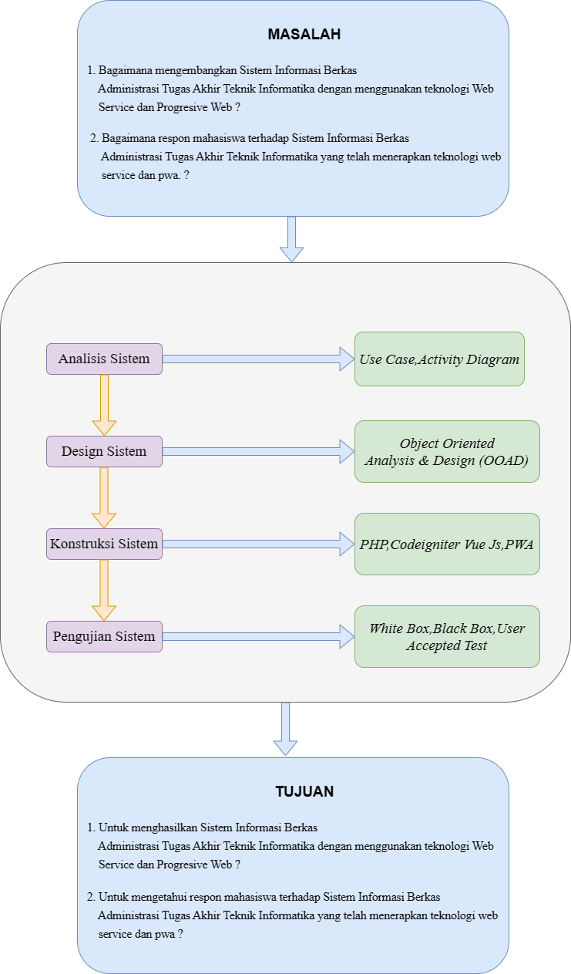

Gambar 2. 1 Kerangka Pikir

BAB III

METODE PENELITIAN

Jenis Metode,Objek, Waktu, dan Lokasi Penelitian
Dipandang dari tingkat penerapanya, maka penelitian ini merupakan penelitian terapan. Dipandang dari jenis informasi yang diolah, maka penelitian ini merupakan penelitian kuantitatif. Dipandang dari perlakuan terhadap data, maka Penelitian ini menggunakan metode penelitian eksperimen. Dengan demikian jenis penelitian ini adalah penelitian eksperimental.
Objek penelitian ini web SIABTI penelitian ini dimulai dari bulan November 2022 sampai dengan bulan Desember 2022, yang berlokasi pada Universitas Ichsan Gorontalo Fakultas Ilmu Komputer.

Pengembangan Sistem
Sistem yang di usulkan dapat di gambarkan meggunakan Activity Diagram yang di tunjukan pada gambar 3.1 berikut ini.
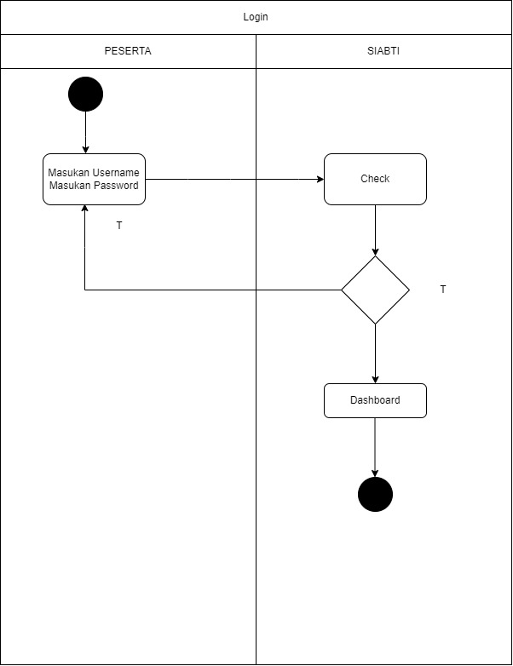
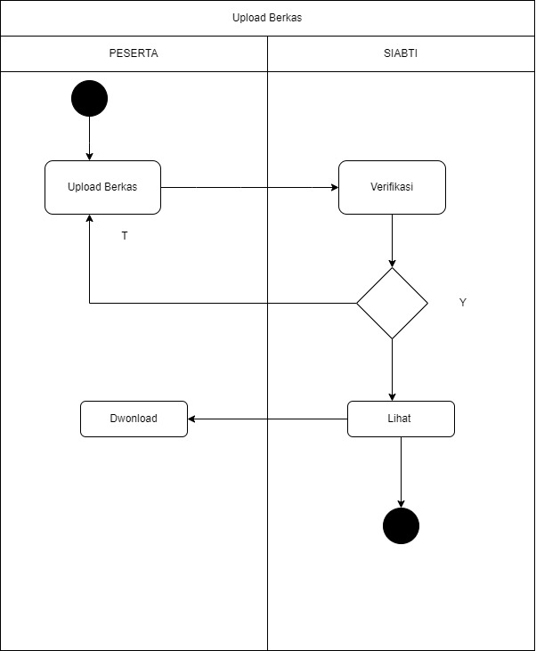

Gambar 3. 1 Sistem yang dikembangkan GambaSistemyang di usulkan

3.3.1 Analisis Sistem
Analisis Sistem menggunakan pendekatan berorientasi objek yang digambarkan dalam bentuk
- Functional Modelling, menggunakan alat bantu UML, dalam bentuk :
- Use Case Diagram.
- Activity Diagram.
- Structural Modelling, menggunakan alat bantu UML, dalam bentuk:
- Class Diagram.
- Behavioral Modelling, menggunakan alat bantu UML, dalam bentuk :
- Sequence Diagram.

3.3.2 Desain Sistem
Desain Sistem menggunakan pendekatan berorienteasi objek yang di gambarkan dalam bentuk
- Architecture Design, menggunakan alat bantu vscode dalam bentuk:
- Model jaringan dari sistem Client dan Server.
- Spesifikasi Hardware dan software yang di rekomendasikan.
- Interfaxe Design, menggunakan alat bantu vscode dalam bentuk:
- Mekanisme User.
- Mekanisme Navigasi.
- Mekanisme Input.
- Mekanisme Output (Report).
- Event.

3.3.3 Konstruksi Sistem
Pada tahap ini menerjemahkan hasil pada tahap ini menerjemahkan hasil pada tahap analisis dan desain ke dalam kode kode program komputer kemudian membangun sistemnya. Alat bantu yang digunakan pada tahap ini adalah Vscode sebagai code editor dengan Bahasa Pemrograman PHP, Node Js dan Javascript. Dan Mysql sebagai Basis Data.

3.3.2 Pengujian Sistem
- White Box Testing
Software yang telah direkayasa kemudian diuji dengan metode White Box Testi ng pada kode program proses penerapan metodenya/modelnya. Kode program tersebut dibuatkan flowchart programnya, kemudian dipetakan kedalam bentuk flowgraph (bagan alir kontrol) yang tersusun dari beberapafir node dan edge. Berdasarkan flowgraph, ditentukan jumlah Region dan Cyclomatic Complexity (CC). Apabila independent path = V(G) = (CC) = Region, di mana setiap path hanya dieksekusi sekali dan sudah benar, maka sistem dinyatakan efisien dari segi kelayakan logika pemrograman [13].
- Black Box Testing
Selanjutnya software diuji dengan metode Black Box Testing yang fokus pada keperluan fungsional dari software dan berusaha untuk menemukan kesalahan dalam beberapa kategori, diantaranya: (1) Fungsi-fugsi yang salah atau hilang; (2) Kesalahan interface; (3) Kesalahan dalam struktur data atau akses basis data eksternal; (4) Kesalahan performa; (5) Kesalahan inisialisasi dan terminasi. Jika tidak terdapat kesalah, maka sistem dinyatakan [13].
- User Acceptance Testing
Setelah pengujian White Box dan Black Box telah selesai dilakukan, kemudian dilakukan instalasi. Selanjutnya pengujian terakhir yaitu User Acceptance Test. Pengujian ini akan memberikan gambaran tentang penerimaan oleh pengguna, software kemudian di test oleh beberapa pengguna untuk menjawab kuesioner yang diberikan. Kemudian data kuesioner tersebut diolah dengan pendekatan statistic guna memperoleh tingkat efektifitas sistem[13].

BAB IV

HASIL PENELITIAN

Hasil Pengumpulan Data
Pengumpulan data dalam penelitian ini menggunakan metode pustaka, Metode pustaka ini diperlukan untuk mengisi data primer untuk mendapatkan data sekunder. Data sekunder dari studi kepustakaan, yang berisi tentang dasar-dasar teori. Metode kepustakaan ini digunakan melalui analisis sistematis, pengambilan sampel dokumen yang berkaitan dengan bahan penelitian, dalam jurnal dan buku.

Hasil Pengembangan Sistem

4.2.1 Perancangan Aplikasi
Pada tahapan ini mulai menerapkan konsep dan alur media yang ada serta merancang tampilan interface yang akan dibuat.
- Diagram Use Case
Diagram Use Case dalam penelitian ini digunakan sebagai gambaran scenario dari interaksi antar system dan user. Diagram use case menggambarkan hubungan Antara actor dan kegiatan yang dapa dilakukanya terhadap aplikasi untuk mencapai suatu tujuan tertentu. Diagram use case dapat dilihat pada gambar berikut ini; 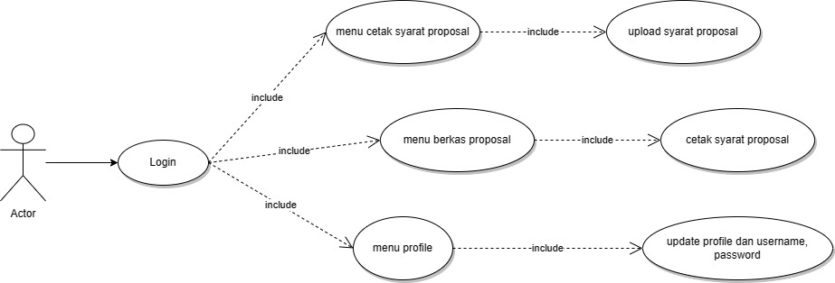
Gambar 4. 1 Perancangan Diagram Use Case

4.2.2 Desain Antar Muka
Desain Antar Muka Desain antar muka merupakan desain yang sangat penting dalam pengembangan perangkat lunak, utamanya dalam pengembangan aplikasi berbasis android. User interface merupakan penghubung interaksi antara pengguna dan system. Selain itu, desain tampilan dan tingkat kesukaran pada menu Upload Proposal dan lainya direncanakan dengan baik dan menarik sehingga pengguna akan merasa nyaman dan tertarik dalam menggunakan aplikasi ini. Berdasarkan data yang telah dikumpulkan, peneliti membuat desain awal untuk pembuatan aplikasi Siabti ini. Desain antar muka dalam penelitian ini terdiri atas dua tahap, yaitu tahap penyusunan tampilan aplikasi.
1. Rancangan Tampilan Main Menu
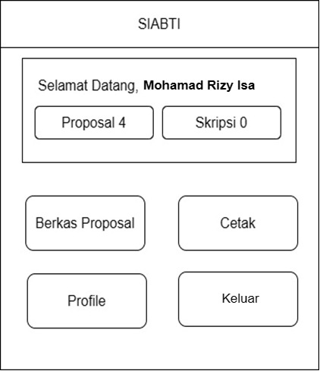

Gambar 4. 2 Rancangan Main Menu
2. Rancangan Tampilan Upload Berkas Proposal
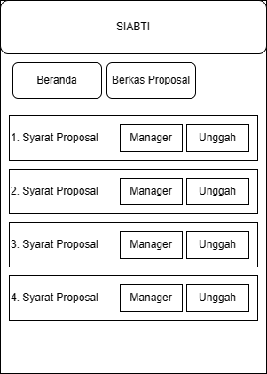

Gambar 4. 3 Rancangan Menu Upload Proposal

2. Rancangan Tampilan Profile
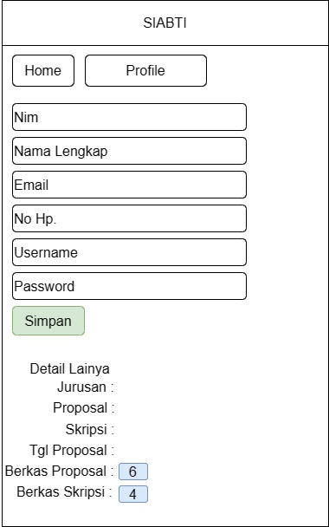

Gambar 4. 4 Rancangan Menu Profile

4.2.2 Desain Arsitektur
Pada tahap Design arsitektur sistem adalah proses perencanaan dan pemilihan komponen, keterkaitan, dan interaksi antar komponen dalam suatu sistem teknologi informasi. Tujuannya adalah untuk memastikan sistem yang handal, fleksibel, dan mudah dikembangkan. Design arsitektur sistem memperhitungkan aspek-aspek seperti performa, skalabilitas, keamanan, dan kebutuhan bisnis. Ini menjadi dasar bagi pengembangan sistem yang efisien dan efektif. Berikut ini berapa hasil design arsitektur web service dan pwa.
1. Design Arsitektur Web Service
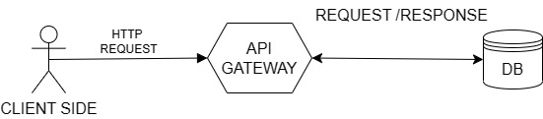

Gambar 4.5 Design Arsitektur Web Service

Gambar 4. 5 Design Arsitektur Web Service

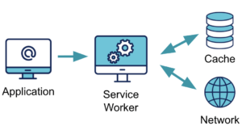
2. Design Arsitektur Progresive Web App (PWA)

Gambar 4. 6 Design Arsitektur Progresive Web App

Hasil Pengujian Sistem

4.3.1 Pengujian White Box

header('Content-Type: application/json')……………………………………1

$data = $this->verifyToken();……………………………………………….1

$config['upload_path'] = './file/berkasproposal/';……………………………1

$config['allowed_types'] = 'pdf';…………………………………………….1

$config['encrypt_name'] = TRUE;…………………………………………..1

$this->upload->initialize($config);…………………………………………..1

if(!empty($_FILES['fileupload']['name'])){………………………………….2

if ($this->upload->do_upload('fileupload')){……………………………..3

$nama = $this->upload->data();………………………………………..4

$filenameberkas= 'file/berkasproposal/'.$nama['file_name'];………….4

//hapus berkas lama

$berkas = $this->Mproposal->berkaskatproposal($data->id,$this->input->post('id_katproposal'));………………………………………………….4

if($berkas->num_rows()){…………………………………………….5

$ber= $berkas->row_array();………………………………………..6

@unlink($ber['file_berkasproposal']);………………………………6

$this->db->where('id_berkasproposal',$ber['id_berkasproposal']);....6

$this->db->delete('berkasproposal');………………………………...6

}

$this->Mproposal->uploadberkas($data->id,$filenameberkas);………7

echo json_encode([

'status' => true,

'msg' => 'File Proposal Berhasil Di Upload'

]);………………………………………………………………………7

}

else{……………………………………………………………………..8

echo json_encode([

'status' => false,

'msg' => 'Periksa Kembali File Berkas Minimal *PDF'

]);……………………………………………………………………..9

}

}

else{………………………………………………………………………..10

echo json_encode([

'status' => false,

'msg' => 'Form tidak boleh kosong'

]);………………………………………………………………………11

}

4.3.1 Flowchart
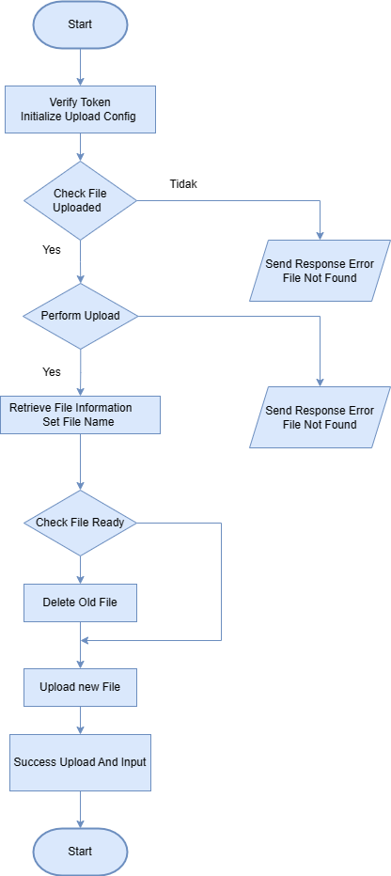

Gambar 4.7 Flowgraph Black Box

4.3.2 Flowgraph
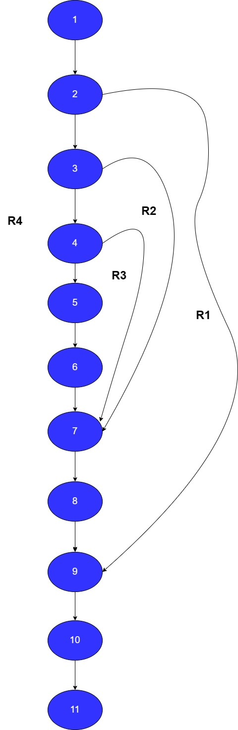

Gambar 4.8 Flowgraph White Box

4.3.4 Perhitungan CC Pada Pengujian White Box
Dari Flowgraph tersebut, didapatkan:
Diketahui Region(R) = 4
Node(N) = 11
Edge(E) = 13
Predicate Node(P) = 3
Rumus:V(G) = E– N + 2danV(G) = P + 1
Penyelesaian : V(G) = (13 – 11 ) + 2 = 4
V(G) = 3+ 1 = 4
NO | PATH | KET
1. | 1-2-9-10-11 | OK
2. | 1-2-3-7-8-9-10-11 | OK
3. | 1-2-3-4-7-8-9-10-11 | OK
4. | 1-2-3-4-5-6-7-8-9-10-11 | OK

4.3.5 Pengujian Black Box
Pengujian black box dalam penelitian ini dilakukan dengan mengamati hasil eksekusi melalui data uji dan memeriksa fungsional dari perangkat lunak.
Tabel 4. 1 Hasil Pengujian Blackbox
Nama Pengujian | Tujuan | Skenario | Hasil yang di harapkan | Ket
Membuka Aplikasi | Mengetahui aplikasi dapat berjalan tanpa error | Mencoba membuka aplikasi | Aplikasi berjalan dengan baik menampilkan flash screen dan menuju menu utama | Ok
Membuka menu beranda | Untuk melihat isi menu beranda | Menekan tombol beranda | Mendapatkan info aplikasi yang ada di menu beranda | Ok
Menu upload proposal | Untuk melihat apakah ketika user mengupload dokumen proposal dapat terkirim atau tidak | Menekean tombol upload | Mendapatkan status informasi apakah terupload atau tidak | Ok
Menu Profile | Untuk mengupdate informasi profile atau Username Dan Password | Melakukan perubahan nama dan username atau password | Mendapatkan informasi apakah ketika kita mengganti profile atau mengubah username dan password berhasil atau tidak | Ok
Logout | Untuk keluar seesion sebagai pengguna | Menekan tombol logout | Bisa keluar dan kembali ke halaman Login | Ok

4.3.6 Pengujian User Acceptance Test
Pengujian UAT merupakan proses pengujian yang dilakukan peneliti dengan maksud untuk menghasilkan dokumen yang dijadikan bukti bahwa system yang di kembangkan dapat diterima atau tidak oleh pengguna. Apabila hasil pengujian sudah memenuhi kebutuhan dari pengguna maka aplikasi dapat di terapkan. Pengujian dengan UAT dilakukan dengan mengajukan beberapa pertanyaan terhadap pengguna yang dalam hal ini mahasiswa Fakultas Ilmu Komputer Jurusan Teknik Informatika Universitas Ichsan Gorontalo. Pengujian ini melibatkan 15 User. Hasil dari pengujian user acceptance test dinilai dengan 5 Kategori, seperti pada tabel berikut ini :

Tabel 4. 2 Opsi Jawaban dan bobot Pengujian UAT
Kode | Jawaban | Bobot
A | Sangat : Mudah/Bagus/Sesuai/Jelas | 5
B | Mudah/Bagus/Sesuai/Jelas | 4
C | Netral | 3
D | Cukup : Sulit/Bagus/Sesuai/Jelas | 2
E | Sangat : Sulit/Jelek/Tidak Sesuai/Tidak Jelas | 1

Tabel 4. 3 Format Opsi Jawaban dan Bobot pada pengujian

No | Pertanyaan | A | B | C | D | E
1 | Apakah Tampilan Aplikasi Siabti ini menarik ?
2 | Apakah aplikasi memiliki user interface yang intuitif dan mudah dipahami pada perangkat mobile ?
3 | Apakah aplikasi ini dapat digunakan dalam berbagai platform dan system operasi ?
4 | Apakah aplikasi memudahkan dari segi pengaksesanya dari aplikasi sebelumnya ?
5 | Apakah aplikasi memiliki performa yang baik dan stabil pada berbagai jenis perangkat dan sistem operasi?
6 | Apakah aplikasi memiliki peyimpanan yang efisien pada perangkat mobile?
7 | Apakah aplikasi dapat mengupload berkas dengan mudah dan cepat ?
8 | Apakah aplikasi dapat mengenerate syarat berkas dengan mudah dan cepat ?
9 | Apakah sistem dapat memproses data dan informasi dengan akurat dan cepat ?
10 | Apakah aplikasi ini perlu di implementasikan ?

- Hasil Perhitungan User Acceptance Testing
Pengujian UAT dalam penelitian ini dilakukan dengan membagikan kuisioner pertanyaan kepada pengguna/responden. Adapun jumlah responden yaitu diambil sampe sebanyak 50 responden dengan jumlah pertanyaan sebanyak 10 pertanyaan.
- Formulasi Rumus UAT (User Acceptance Test)
% = ((Total / User) / 5) * 100
% >= 90% A
80 <= % <= 89 B
70 <= % <= 79 C
60 <= % <= 69 D
50 <= % <= 59 E
- Implementasi Penggunaan Formulasi dalam penelitian ini dapat dilihat
Pada tabel 4.4 dan 4.5
Tabel 4. 4 Data Jawaban Kuisioner Aplikasi Siabti berbasis PWA
KODE | 5 | 4 | 3 | 2 | 1 | 5 | 4 | 3 | 2 | 1
P1 | 36 | 7 | 6 | 1 | 0 | 72 | 14 | 12 | 2 | 0
P2 | 38 | 7 | 4 | 1 | 0 | 76 | 14 | 8 | 2 | 0
P3 | 36 | 8 | 5 | 1 | 0 | 72 | 16 | 10 | 2 | 0
P4 | 38 | 7 | 4 | 1 | 0 | 76 | 14 | 8 | 2 | 0
P5 | 39 | 4 | 6 | 1 | 0 | 78 | 8 | 12 | 2 | 0
P6 | 38 | 6 | 5 | 1 | 0 | 76 | 12 | 10 | 2 | 0
P7 | 36 | 6 | 6 | 1 | 0 | 72 | 12 | 12 | 2 | 0
P8 | 38 | 5 | 7 | 0 | 0 | 76 | 10 | 14 | 0 | 0
P9 | 38 | 6 | 6 | 0 | 0 | 76 | 12 | 12 | 0 | 0
P10 | 39 | 6 | 5 | 0 | 0 | 78 | 12 | 10 | 0 | 0

Data yang di dapatkan diolah dengan mengalikan setiap poin jawaban dengan bobot yang sudah di tentukan sesuai dengan table bobot nilai jawaban dari hasil perhitungan dengan mengalikan setiap jawaban bobot yang sudah ditentukan maka di dapat hasil berikut :
Tabel 4. 5 Data Jawaban Kuisioner Aplikasi Siabti berbasis PWA
Soal | Nilai (Jumlah * bobot) |  |  |  |  | Total | Total / User | % | Skor Akhir (Rata-Rata)
Soal | 5 | 4 | 3 | 2 | 1
P1 | 180 | 28 | 18 | 2 | 0 | 228 | 4,56 | 9,12 | 9,1
P2 | 190 | 28 | 12 | 2 | 0 | 232 | 4,64 | 9,28 | 9,3
P3 | 180 | 32 | 15 | 2 | 0 | 229 | 4,58 | 9,16 | 9,2
P4 | 190 | 28 | 12 | 2 | 0 | 232 | 4,64 | 9,28 | 9,3
P5 | 195 | 16 | 18 | 2 | 0 | 231 | 4,62 | 9,24 | 9,2
P6 | 190 | 24 | 15 | 2 | 0 | 231 | 4,62 | 9,24 | 9,2
P7 | 180 | 24 | 18 | 2 | 0 | 224 | 4,48 | 8,96 | 9,0
P8 | 190 | 20 | 21 | 0 | 0 | 231 | 4,62 | 9,24 | 9,2
P9 | 190 | 24 | 18 | 0 | 0 | 232 | 4,64 | 9,28 | 9,3
P10 | 195 | 24 | 15 | 0 | 0 | 234 | 4,68 | 9,36 | 9,4

Nilai skor akhir (rata-rata) pengujian user acceptance testing yaitu jumlah % dibagi 10. Adapun rentang nilai yang digunakan yaitu :
Nilai % >= 90% maka nila nya A termasuk kategori sangat baik
80 <= % <= 89.99 maka nilainya B termasuk kategori baik
70 <= % <= 79.99 maka nilainya C termasuk kategori cukup baik
60 <= % <= 69.99 maka nilainya D termasuk kategori kurang
50 <= % <= 59.99 maka nilainya E termasuk kategori sangat kurang.
Dari hasil pengujian user acceptance testing yang telah dilakukan dilihat dari hasil rata rata yaitu dengan nilai rata rata 9 termasuk kategori sangat baik sehingga dapat disimpulkan bahwa aplikasi Sibati Berbasis Progressive Web App (Android) mudah dipahami, mudah dioperasikan, mendukung kebijakan membantu/memudahkan, aplikasi ini baik, dokumentasi baik, teknologi aplikasi canggih, bebas dari error dan perlu diimplementasikan.

BAB V

PEMBAHASAN

Implementasi Sistem
Dalam Implementasi Sistem Perancangan Web Service dan Pembuatan Aplikasi Siabti berbasis PWA Android ini memerlukan beberapa perangkat yang digunakan untuk membantu penyelesaian aplikasi ini. Adapun perangkat yang digunakan dalam penelitian ini, yaitu :
Tabel 5. 1 Spesifikasi Perangkat
Hardware | Software
Processor | Windows 10 64 Bit
RAM 8 GB | Visual Studio Code
SSD | 128 GB

Implementasi Web Service
Berikut ini beberapa endpoint web service yang sudah di implementasikan sebagai protokol pertukaran data antara Web Siabti dengan PWA (Android).
Tabel 5. 2 Spesifikasi Endpoint Api dari Web Service
Url Endpoint | Type Method | Keterangan
siabti.com/api/loginMahasiswa | POST | melakukan request login
siabti.com/api/infoDashboard | GET | melakukan request untuk mengambil info statistic user
siabti.com/api/getProfile | GET | melakukan request untuk mengambil info user
siabti.com/api/updateProfile | POST | melakukan request agar data dapat user dapat terupdate
siabti.com/api/verifyLogin | GET | melakukan request untuk memverifikasi apakah user memegang token JWT atau tidak
siabti.com/api/infoBerkas | GET | melakukan request untuk menampilkan data berkas mahasiswa
siabti.com/api/Cetaksyaratproposalmahasiswa | POST | melakukan request untuk mengunduh laporan Persyaratan proposal
siabti.com/api/Katproposal | GET | melakukan request untuk menampilkan kategori persyaratan proposal
siabti.com/api/Apiuploadproposal | POST | melakukan request untuk mengupload file persyaratan proposal

Dalam implementasi web service ini menggunakan 2 method http request yaitu POST dan GET. HTTP Method POST adalah salah satu dari beberapa metode HTTP yang digunakan untuk meminta server untuk menerima dan memproses data yang dikirimkan dari client. Ini biasanya digunakan untuk membuat atau memperbarui sumber daya pada server. Saat menggunakan metode POST, data yang dikirimkan ke server dalam bentuk payload dari permintaan HTTP, dan dapat diterima oleh server melalui permintaan HTTP. HTTP Request GET adalah metode HTTP yang digunakan untuk meminta sumber daya dari server. Ini adalah metode yang paling sering digunakan karena mudah digunakan dan cepat. Saat membuat permintaan GET, kita menentukan sumber daya yang ingin kita ambil dari server dengan menentukan URL yang sesuai.

Implementasi Antar Muka berbasis PWA

5.3.1 Tampilan Layar Depan (FlashScreen)
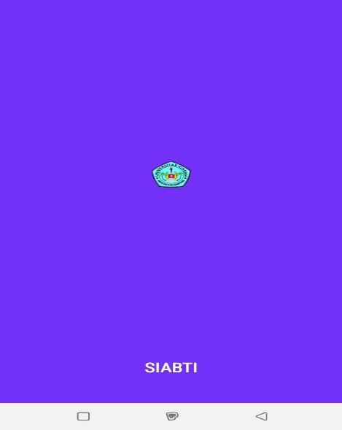

Gambar 5. 1 Tampilan Layar Depan (FlashScreen)
Tampilan layar depan (flashscreen) pada aplikasi ini merupakan tampilan yang pertama kali muncul saat aplikasi baru di buka. Menampilkan proses loading untuk masuk ke dalam aplikasi dan judul aplikasi.

5.3.2 Tampilan Login
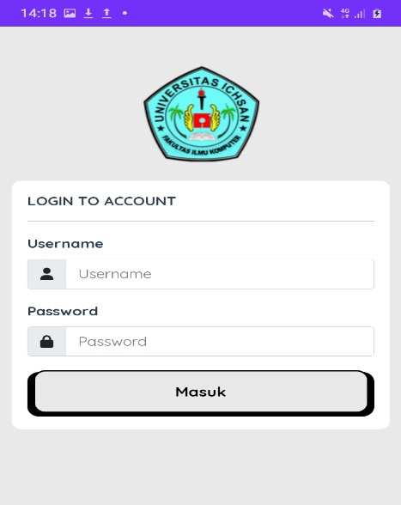

Gambar 5. 2 Tampilan Login Siabti

5.3.3 Tampilan Main Menu
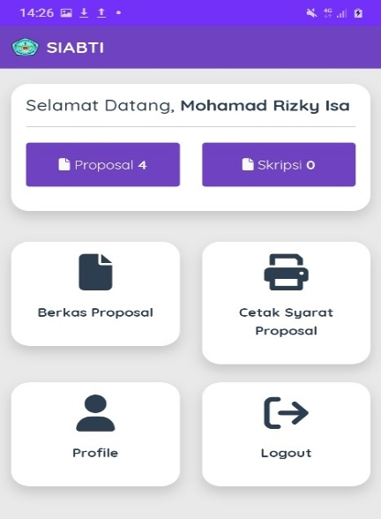

Gambar 5. 3 Tampilan Main Menu Siabti
Tampilan main menu dalam aplikasi ini berisi menu menu yang ada dalam aplikasi yang terdiri atas menu beranda dan statistik dashboard,menu profile,menu cetak proposal dan menu berkas proposal. Masing masing menu mempunyai fungsi yang berbeda-beda. Pengguna diharuskan memilih salah satu dari menu-menu tersebut kemudian akan tampil ke halaman / proses selanjutnya sebagai hasil dari menu yang dipilih.

5.3.2 Tampilan Menu Berkas Proposal
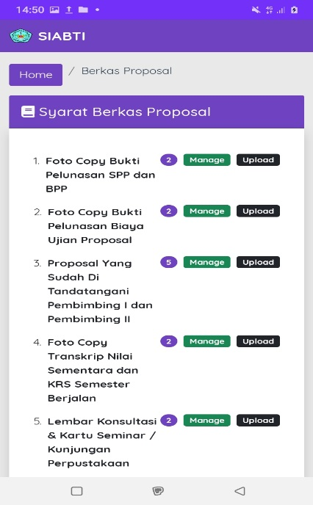

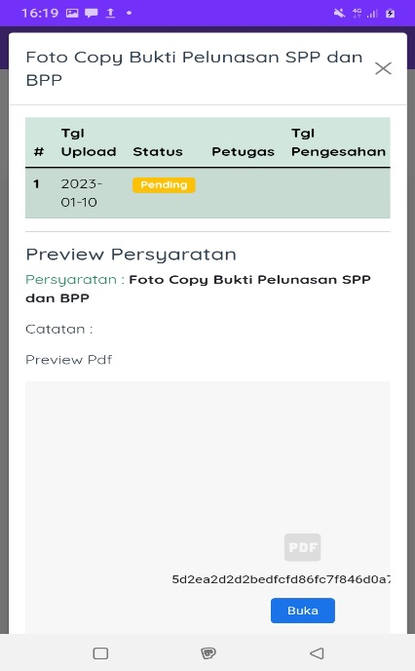
Gambar 5. 4 Tampilan Menu Berkas Proposal

Gambar 5. 5 Tampilan Fitur Manage pada menu Upload Proposal
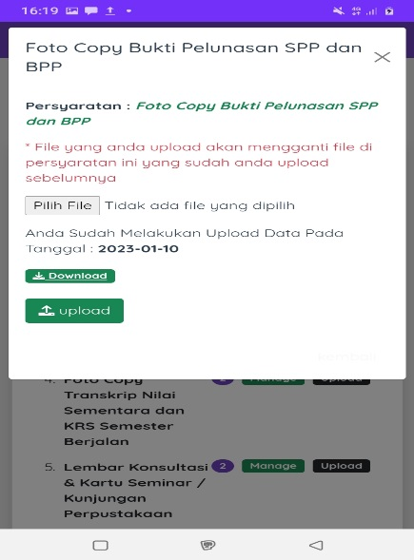

Gambar 5. 6Tampilan Fitur Upload pada menu Upload Proposal
Tampilan berkas proposal dalam aplikasi ini berisi informasi serta persyaratan berkas proposal yang akan diupload. Terdapat dua fitur yaitu Manage dan Upload, untuk fitur manage melihat status berkas dan informasi apakah berkas proposal tersebut di tolak atau tidak. Sedangkan untuk Fitur Upload digunakan untuk mengupload file berkas proposal.

5.3.2 Tampilan Profile
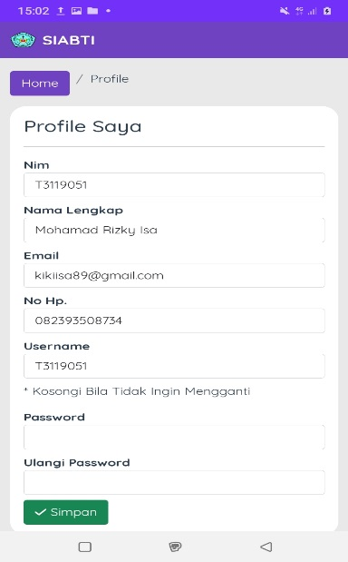

Gambar 5. 7 Tampilan Menu Profile
Tampilan profile dalam aplikasi ini berisi mengenai informasi mahasiswa yang sedang login, sehingga mahasiswa dapat mengupdate informasi tersebut seperti nama,nim,username dan password.

BAB VI

PENUTUP

Kesimpulan
Berdasarkan pembahsan, implementasi dan hasil pengujian yang telah di lakukan pada bab-bab sebelumnya maka dapat ditarik kesimpulan bahwa tujuan penelitian ini telah tercapai yaitu :
- Rancangan Web Service SIABTI menghasilkan sebuah layanan yang dapat di integrasikan dengan berbagai system operasi, yang terutama service tersebut akan digunakan pada SIABTI berbasis PWA (Android). Aplikasi berbasis pwa juga dapat dijalankan di berbagai platform seperti desktop,web, dan mobile.
- Respon mahasiswa mengenai aplikasi siabti berbasis pwa android ini cukup baik sesuai dengan uji hasil responden yang telah dilakukan dan mendaptkan rata rata skor penilaian yaitu mendapatkan nilai 9 yang termasuk dalam kategori sangat baik atau nilai predikat A.

Saran
Penelitian ini masih terdapat banyak kekurangan dan hal hal yang perlu dikembangkan lebih jauh lagi. Olehnya itu ada beberapa saran yang menjadi pemikiran peneliti untuk pengembangan kedepanya, yaitu :
- Perlunya peningkatan sisi teknologi framework dari backend terutama dalam web service.
- Perlunya system cloud untuk menyimpan file berkas mahasiswa. Karena membuat beban server semakin berat

DAFTAR PUSTAKA
[1] | Kukuh Syaifudin1 , Ego Pranata2 , Wafa Nafisah A.3 , Arum Rawining Dian (2017) Analisis Usability pada Perbandingan Web-Native dengan Web Berbasis Progressive Web App
[2] | Akbar, M. (2018). Pengembangan RESTful API untuk Application Specific High Level Location Service.
[3] | Dean Hume (2017). Progressive Web Apps
[4] | Richard Murch, The Software Development Lifecycle - A Complete Guide
[5] | Dr. Henderi Dr. Untung Rahardja Efana Rahwanto, M.T.I · 2022 UML POWERED DESIGN SYSTEM USING VISUAL PARADIGM
[6] | Ali Zaky SmitDev Community · 2013, 36 Menit Belajar Komputer PHP dan MySQL
[7] | Wardana, S.Hut, M.Si Menjadi Master PHP dengan Framework Codeigniter.
[8] | Rismon Hasiholan Sianipar · 2017 Belajar Cepat Pemrograman Query dengan MySQL
[9] | Callum Macrae, 2018 Vue.js: Up and Running
[10] | A. P. Kusuma and K. A. Prasetya, “Perancangan Dan Implementasi E-Commerce Untuk Penjualan Baju Online Berbasis Android,” Antivirus J. Ilm. Tek. Inform., vol. 11, no. 1, pp. 1–11, 2017, doi: 10.35457/antivirus.v11i1.194.
[11] | B. A. Priyaungga, D. B. Aji, M. Syahroni, N. T. S. Aji, and A. Saifudin, “Pengujian Black Box pada Aplikasi Perpustakaan Menggunakan Teknik Equivalence Partitions,” J. Teknol. Sist. Inf. dan Apl., vol. 3, no. 3, p. 150, 2020, doi: 10.32493/jtsi.v3i3.5343.
[12] | T. Mutiara, Achmad Benny, Muslim, A, Oswari, “Testing Implementasi Website Rekam Medis Elektronik,” Pros. Semin. Ilm. Nas. Komput. dan Sist. Intelijen, vol. 8, no. October, pp. 1–7, 2014.
[13] | A. Husna, A. Bode, and Apriyanto, “Pedoman Penelitian Ilmu Komputer Universitas Ichsan Gorontalo,” 2018, p. 105.

LAMPIRAN
Lampiran 1 : Doukumentasi Penggunaan Siabti kepada mahasiswa
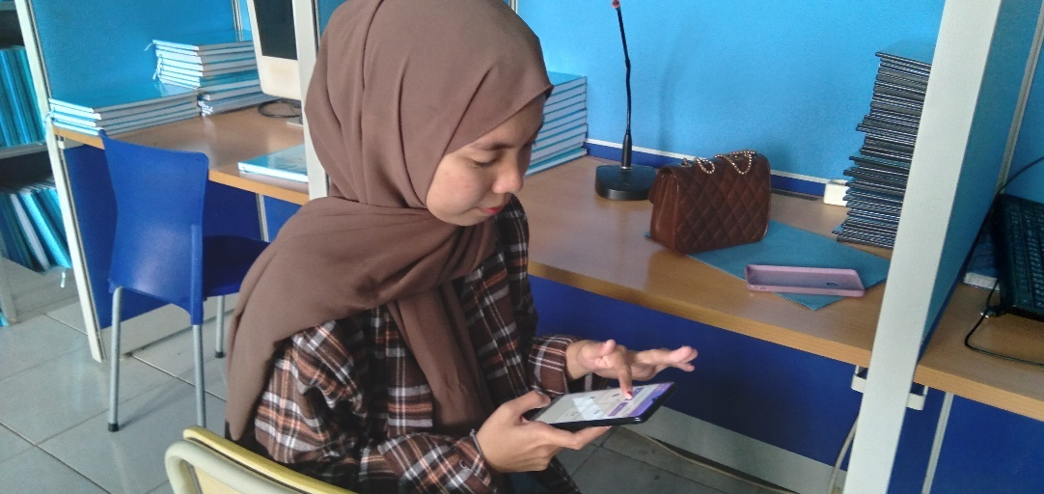

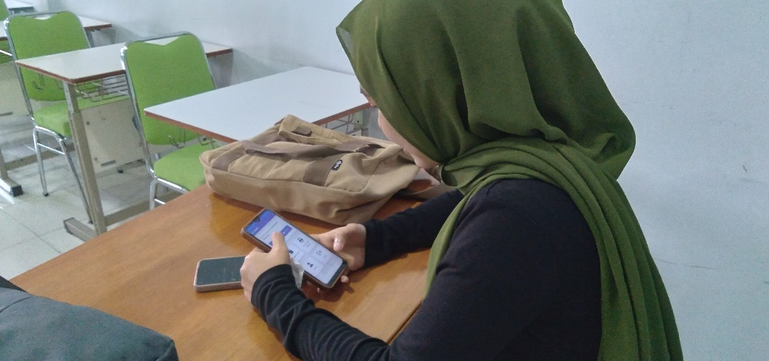

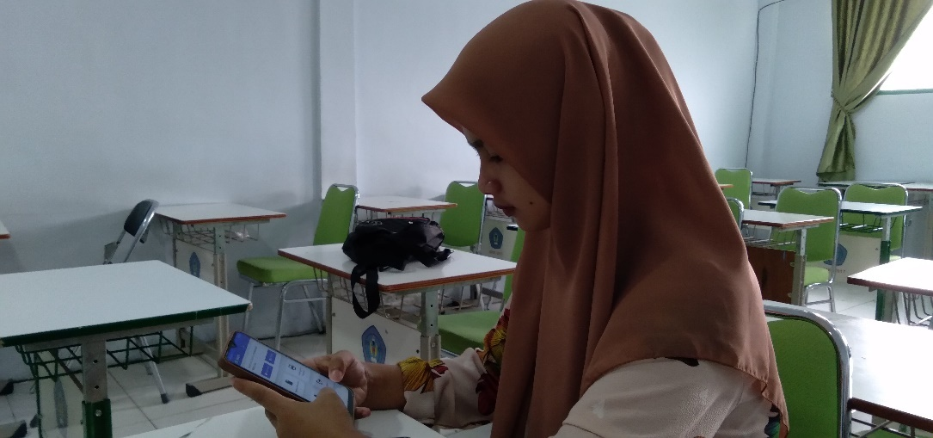

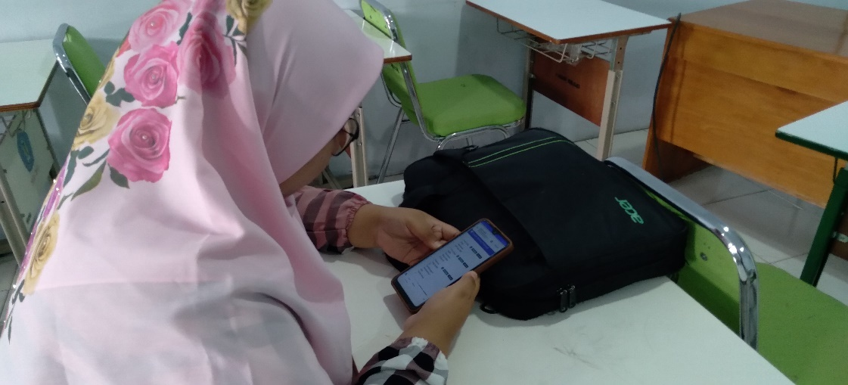

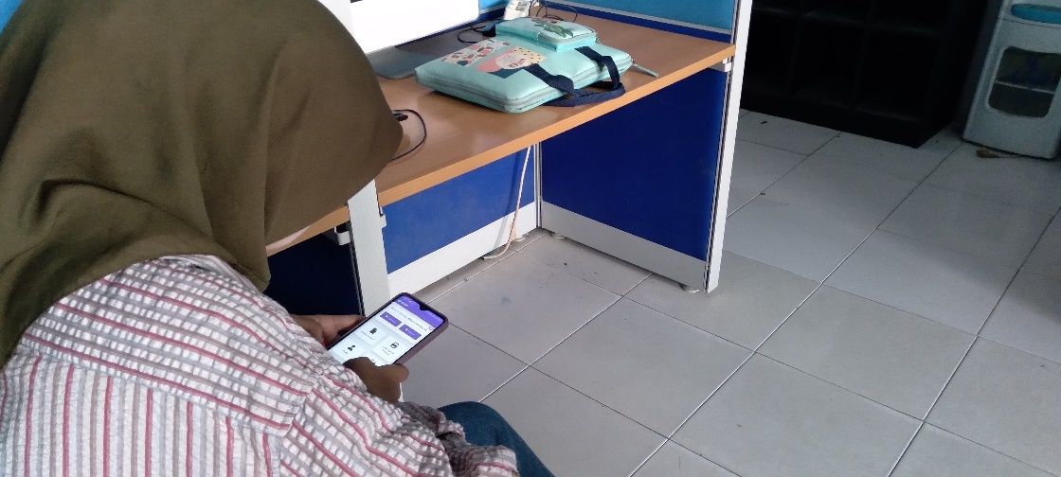

Lampiran 2 : Kode Program untuk Aplikasi Siabti Berbasis PWA Android
<?php
require_once('./vendor/autoload.php');
use Firebase\JWT\JWT;
use Firebase\JWT\Key;
class Api extends CI_Controller
{
public function __construct()
{
parent::__construct();
$this->load->model('Mlogin');
$this->load->library('pdf');
$this->load->model('Mproposal');
$this->load->model('Mskripsi');
$this->load->model('Mkatproposal');
$this->load->model('Mmahasiswa');
$this->load->library('upload');
include APPPATH.'views/tool/function.php';
include APPPATH.'helpers/dompdf/dompdf_config.inc.php';
}
private $ACCESS_TOKEN_SECRET = "90473297892fh3ifnesklfiofdkljg89yg58ygoirhgkdfhg895hgdkgh589";

public function verifyToken()
{
header('Access-Control-Allow-Origin: *');
header("Access-Control-Allow-Methods: GET, POST, OPTIONS, PUT, DELETE");
header("Access-Control-Allow-Headers: Content-Type, Access-Control-Allow-Headers, Authorization, X-Requested-With");
$header = getallheaders();
$token = $header["Authorization"];
$oriToken = explode(' ',$token);
$jwt = $oriToken[1];
if($jwt)
{
try {
$decode = JWT::decode($jwt, new Key($this->ACCESS_TOKEN_SECRET, 'HS256'));
return $decode;
} catch (\Throwable $th) {
echo json_encode(array(
"message" => "Not Auth.",
));
}
}else{
echo json_encode(array(
"message" => "Not Auth.",
));
}
}
public function katproposal()
{
header('Content-Type: application/json');
$data = $this->verifyToken();
$d['katproposal']= $this->Mkatproposal->data();
$adm= $this->Mlogin->getmahasiswaByToken($data->id)->row_array();
if($adm['proposal_jurusan']=='AKTIF'){
echo json_encode([
'status' => TRUE,
'data' => $d['katproposal']->result()
]);
}
else{
echo json_encode([
'status' => FALSE
]);
}
}
public function Cetakproposalmahasiswa(){
$data = $this->verifyToken();
$adm= $this->Mlogin->getmahasiswaByToken($data->id)->row_array();
$d['katproposal']= $this->Mkatproposal->data();
$d['mahasiswa']= $this->Mmahasiswa->getone($adm['id_mahasiswa']);
$getdata= $d['mahasiswa']->row_array();
$katproposal= $this->Mkatproposal->data()->num_rows();
$proposal= $this->Mproposal->databerkassaya($adm['id_mahasiswa'])->num_rows();
$setujui= $this->Mproposal->databerkassayastatus($adm['id_mahasiswa'],'SETUJUI')->num_rows();
if($adm['proposal_jurusan']=='AKTIF'){
if($katproposal==$proposal and $setujui==$katproposal){
$konten= $this->load->view('admin/cetak/proposalmahasiswa',$d,true);

}
else{
$konten= $this->load->view('mahasiswa/cetak/belumproposal',$d,true);
}
}
else{
$konten= $this->load->view('mahasiswa/cetak/belumproposal',$d,true);
}
//echo json_encode($konten);
$filename= 'Proposal-'.$getdata['nama_mahasiswa'].'.pdf';
$paper = 'Legal';
$orientation = 'portrait';
$dompdf = new DOMPDF();
$dompdf->set_paper($paper,$orientation);
$dompdf->load_html($konten);
$dompdf->render();
$dompdf->stream($filename,array("Attachment"=>0));
}

public function infoBerkas($id)
{
header('Content-Type: application/json');
$data = $this->verifyToken();
$berkas= $this->Mproposal->berkaskatproposal($data->id,$id);
$ex = $berkas->row_array();

$petugas = $this->Mproposal->petugas($ex['pengesah_berkasproposal'],$ex['id_pengesah_berkasproposal']);
echo json_encode([
'status' => TRUE,
'data' => $berkas->row_array(),
'petugas' => $petugas,

]);
}
public function verifyLogin()
{
header('Access-Control-Allow-Origin: *');
header('Content-Type: application/json');
header("Access-Control-Allow-Methods: GET, POST, OPTIONS, PUT, DELETE");
header("Access-Control-Allow-Headers: Content-Type, Access-Control-Allow-Headers, Authorization, X-Requested-With");
$header = getallheaders();
$token = $header["Authorization"];
$oriToken = explode(' ',$token);
$jwt = $oriToken[1];
if($jwt)
{
try {
$decode = JWT::decode($jwt, new Key($this->ACCESS_TOKEN_SECRET, 'HS256'));
echo json_encode(['status' => TRUE]);
} catch (\Throwable $th) {
echo json_encode(array(
"status" => FALSE,
));

}
}else{
echo json_encode(array(
"status" => FALSE,
));
}
}
public function getProfile()
{
$data = $this->verifyToken();
header('Content-Type: application/json');
$x = $this->Mlogin->getmahasiswaByToken($data->id)->result();
echo json_encode($x);
}
public function updateProfile()
{
header('Content-Type: application/json');
$data = $this->verifyToken();

if($this->input->post('password_mahasiswa')!=null){
if(md5($this->input->post('password_mahasiswa'))==md5($this->input->post('ulangi_password'))){
$this->Mlogin->profildenganpasswordmahasiswaApi($data->id);
echo json_encode([
'status' => TRUE,
'msg' => 'Berhasil'
]);
}
else{
echo json_encode([
'status' => FALSE,
'msg' => 'Gagal Password Salah'
]);
}
}
else{
$this->Mlogin->editprofilmahasiswaApi($data->id);
echo json_encode([
'status' => TRUE,
'msg' => 'Berhasil'
]);
}
}
public function infoDashboard()
{
header('Content-Type: application/json');
$data = $this->verifyToken();
echo json_encode([
'nama' => $this->db->get_where("mahasiswa",["id_mahasiswa" => $data->id])->row_array()['nama_mahasiswa'],
'proposal' =>$this->Mproposal->databerkassaya($data->id)->num_rows(),
'skripsi' =>$this->Mskripsi->databerkassaya($data->id)->num_rows()
]);
}
public function Apiuploadberkas(){
header('Content-Type: application/json');
$data = $this->verifyToken();
$config['upload_path'] = './file/berkasproposal/';
$config['allowed_types'] = 'pdf';
$config['encrypt_name'] = TRUE;
$this->upload->initialize($config);
if(!empty($_FILES['fileupload']['name'])){
if ($this->upload->do_upload('fileupload')){
$nama = $this->upload->data();
$filenameberkas= 'file/berkasproposal/'.$nama['file_name'];
//hapus berkas lama
$berkas = $this->Mproposal->berkaskatproposal($data->id,$this->input->post('id_katproposal'));
if($berkas->num_rows()){
$ber= $berkas->row_array();
@unlink($ber['file_berkasproposal']);
$this->db->where('id_berkasproposal',$ber['id_berkasproposal']);
$this->db->delete('berkasproposal');
}
$this->Mproposal->uploadberkas($data->id,$filenameberkas);
echo json_encode([
'status' => true,
'msg' => 'File Proposal Berhasil Di Upload'
]);
}
else{
echo json_encode([
'status' => false,
'msg' => 'Periksa Kembali File Berkas Minimal *PDF'
]);
}
}
else{
echo json_encode([
'status' => false,
'msg' => 'Form tidak boleh kosong'
]);
}
}
public function loginMahasiswa()
{
header('Access-Control-Allow-Origin: *');
header('Content-Type: application/json');
header("Access-Control-Allow-Methods: GET, POST, OPTIONS, PUT, DELETE");
header("Access-Control-Allow-Headers: Content-Type, Access-Control-Allow-Headers, X-Requested-With");
$cek= $this->Mlogin->loginmahasiswa();
if($cek->num_rows()>0){
$x = $cek->row_array();
$payload = [
'status' => TRUE,
'uuid' => $x["token_mahasiswa"],
'id' => $x["id_mahasiswa"],
'nama' => $x["nama_mahasiswa"],
'nim' => $x["nim_mahasiswa"],
];
echo json_encode([
'accessToken' => JWT::encode($payload,$this->ACCESS_TOKEN_SECRET,'HS256'),
]);
}else{
echo json_encode([
'status' => FALSE,
'data' => $cek->result()
]);
}
}
}

Lampiran 3 : Hasil Kuesioner
Timestamp | X1 | X2 | X3 | X4 | X5 | X6 | X7 | X8 | X9 | X10
2/14/2023 9:04:52 | 5 | 5 | 5 | 5 | 5 | 5 | 5 | 5 | 5 | 5
2/14/2023 12:29:07 | 5 | 5 | 5 | 5 | 5 | 5 | 5 | 5 | 5 | 5
2/14/2023 13:02:17 | 5 | 5 | 5 | 5 | 5 | 5 | 5 | 5 | 5 | 5
2/14/2023 13:04:25 | 5 | 5 | 5 | 5 | 5 | 5 | 5 | 5 | 5 | 5
2/14/2023 13:06:09 | 3 | 4 | 4 | 4 | 4 | 4 | 3 | 3 | 3 | 4
2/14/2023 13:06:12 | 5 | 5 | 5 | 5 | 5 | 5 | 5 | 5 | 5 | 5
2/14/2023 13:09:28 | 5 | 5 | 5 | 5 | 5 | 5 | 5 | 5 | 5 | 5
2/14/2023 13:10:38 | 5 | 5 | 5 | 5 | 5 | 5 | 5 | 5 | 5 | 5
2/14/2023 13:26:56 | 5 | 5 | 5 | 5 | 5 | 5 | 5 | 5 | 5 | 5
2/14/2023 13:37:20 | 5 | 5 | 5 | 5 | 5 | 5 | 5 | 5 | 5 | 5
2/14/2023 13:39:36 | 5 | 5 | 5 | 5 | 5 | 5 | 5 | 5 | 5 | 5
2/14/2023 13:42:40 | 5 | 5 | 5 | 5 | 5 | 5 | 5 | 5 | 5 | 5
2/14/2023 13:44:02 | 5 | 5 | 5 | 5 | 5 | 5 | 5 | 5 | 5 | 5
2/14/2023 14:07:26 | 3 | 3 | 3 | 3 | 3 | 3 | 3 | 3 | 3 | 3
2/15/2023 7:15:44 | 5 | 5 | 5 | 5 | 5 | 5 | 5 | 5 | 5 | 5
2/15/2023 7:28:02 | 4 | 4 | 4 | 4 | 4 | 4 | 4 | 4 | 4 | 4
2/15/2023 7:52:20 | 5 | 5 | 5 | 5 | 5 | 5 | 5 | 5 | 5 | 5
2/15/2023 7:55:51 | 5 | 5 | 5 | 5 | 5 | 5 | 5 | 5 | 5 | 5
2/15/2023 8:32:45 | 5 | 5 | 5 | 5 | 5 | 5 | 5 | 5 | 5 | 5
2/15/2023 8:34:08 | 5 | 5 | 5 | 5 | 5 | 5 | 5 | 5 | 5 | 5
2/15/2023 8:39:14 | 5 | 5 | 5 | 5 | 5 | 5 | 5 | 5 | 5 | 5
2/15/2023 8:48:15 | 5 | 5 | 5 | 5 | 5 | 5 | 5 | 5 | 5 | 5
2/15/2023 9:00:57 | 5 | 5 | 5 | 5 | 5 | 5 | 5 | 5 | 5 | 5
2/15/2023 9:03:19 | 5 | 5 | 5 | 5 | 5 | 5 | 5 | 5 | 5 | 5
2/15/2023 9:07:18 | 5 | 5 | 5 | 5 | 5 | 5 | 5 | 5 | 5 | 5
2/15/2023 9:11:04 | 5 | 5 | 5 | 5 | 5 | 5 | 5 | 5 | 5 | 5
2/15/2023 10:50:07 | 4 | 5 | 4 | 4 | 5 | 3 | 4 | 5 | 4 | 4
2/15/2023 11:14:48 | 3 | 4 | 4 | 4 | 3 | 4 | 3 | 3 | 3 | 5
2/15/2023 18:45:05 | 3 | 3 | 3 | 3 | 3 | 3 | 3 | 3 | 3 | 3
2/15/2023 18:45:36 | 5 | 5 | 5 | 5 | 5 | 5 | 5 | 5 | 5 | 5
2/15/2023 19:25:36 | 5 | 5 | 5 | 5 | 5 | 5 | 5 | 5 | 5 | 5
2/15/2023 21:32:21 | 4 | 4 | 4 | 5 | 5 | 5 | 5 | 5 | 5 | 5
2/15/2023 22:10:15 | 5 | 4 | 4 | 5 | 5 | 5 | 4 | 5 | 5 | 5
2/15/2023 22:13:52 | 5 | 5 | 5 | 5 | 5 | 5 | 5 | 5 | 5 | 5
2/15/2023 22:21:26 | 4 | 4 | 5 | 5 | 5 | 5 | 5 | 4 | 5 | 5
2/16/2023 2:05:17 | 4 | 5 | 4 | 4 | 4 | 4 | 4 | 4 | 4 | 4
2/16/2023 2:06:08 | 4 | 5 | 4 | 4 | 4 | 4 | 4 | 4 | 4 | 4
2/16/2023 2:06:45 | 4 | 4 | 3 | 4 | 3 | 4 | 4 | 4 | 4 | 4
2/16/2023 6:44:54 | 3 | 3 | 3 | 3 | 3 | 3 | 3 | 3 | 4 | 3
2/16/2023 13:42:06 | 5 | 5 | 5 | 5 | 5 | 5 | 5 | 5 | 5 | 5
2/16/2023 16:06:34 | 5 | 5 | 5 | 5 | 5 | 5 | 5 | 5 | 5 | 5
2/16/2023 16:10:08 | 3 | 3 | 3 | 3 | 3 | 3 | 3 | 3 | 3 | 3
2/16/2023 16:19:27 | 2 | 2 | 2 | 2 | 2 | 2 | 2 | 3 | 3 | 3
2/16/2023 16:20:55 | 5 | 5 | 5 | 5 | 5 | 5 | 5 | 5 | 5 | 5
2/16/2023 19:53:29 | 5 | 5 | 5 | 5 | 5 | 5 | 5 | 5 | 5 | 5
2/17/2023 7:35:09 | 5 | 5 | 5 | 5 | 5 | 5 |  | 5 | 5 | 5
2/17/2023 7:41:58 | 5 | 5 | 5 | 5 | 5 | 5 | 5 | 5 | 5 | 5
2/17/2023 18:21:16 | 5 | 5 | 5 | 5 | 5 | 5 | 5 | 5 | 5 | 5
2/18/2023 7:08:35 | 5 | 5 | 5 | 5 | 5 | 5 | 5 | 5 | 5 | 5
2/18/2023 7:09:19 | 5 | 5 | 5 | 5 | 5 | 5 | 5 | 5 | 5 | 5

Ket :
X1 : Apakah Tampilan Aplikasi Siabti ini menarik ?
X2 : Apakah aplikasi memiliki user interface yang intuitif dan mudah dipahami pada perangkat mobile ?
X3 : Apakah aplikasi ini dapat digunakan dalam berbagai platform dan sistem operasi ?
X4 : Apakah aplikasi memudahkan dari segi pengaksesanya dari aplikasi sebelumnya ?
X5 : Apakah aplikasi memiliki performa yang baik dan stabil pada berbagai jenis perangkat dan sistem operasi?
X6 : Apakah aplikasi memiliki peyimpanan yang efisien pada perangkat mobile?
X7 : Apakah aplikasi dapat mengupload berkas dengan mudah dan cepat ?
X8 : Apakah aplikasi dapat mengenerate syarat berkas dengan mudah dan cepat ?
X9 : Apakah sistem dapat memproses data dan informasi dengan akurat dan cepat?
X10 : Apakah aplikasi ini perlu di implementasikan ?


Lampiran 4 : Riwayat Hidup
Nama : Mohamad Rizky Isa
Tempat, Tanggal Lahir :Gorontalo,04 Desember 2000
Alamat : Jl. Pasar Minggu
Agama : Islam
Kewarganegaraaan : WNI
Email : kikiisa89@gmail.com

Riwayat pendidikan:
Jenjang Pendidikan | Nama Sekolah | Tahun Masuk | Tahun Lulus
SD | SDN 4 SUWAWA | 2008 | 2014
SMP | SMP N 1 SUWAWA | 2014 | 2016
SMA | SMK N 1 SUWAWA | 2016 | 2019

Aktivitas dan Pelatihan
- Pemateri Core It Volume 1 dengan Tema “satu jam mahir website bikin website”Yang di selenggarakan oleh Himpunan Mahasiswa Basica Teknik Informatika Fakultas Teknik Universitas Negeri Gorontalo
- Pelatihan Pemrograman Javascript Dasar yang dilaksanakan oleh Dicoding

